Как выглядит КЭР и Декларация о воздействии на окружающую среду?
Мы продолжаем следить о предстоящих новшествах в разрешительной природоохранной документации.
Сегодня продолжим разговор на данную тему в связи с выходом в свет Приказов 509 и 510 от 11.10.2018 года, которые немного прольют свет на то, что ждет природопользователей с 2019 года.
Так в приказе 510-м указана форма заявки, которую необходимо будет подать для получения комплексного экологического разрешения.
Разберем более подробно этот документ.
Первое – подается заявка в Росприроднадзор.
Второе – состоит заявка из 8 разделов, каждый из которых посвящен определенному виду воздействия на окружающую среду, которое оказывает организация в результате своей деятельности.
Третье – без свидетельства о постановке на учет объекта негативного воздействия и разработанных ранее проектов по отходам и выбросам, сбросам (ПНООЛР, НДС, ПДВ) составить ее невозможно. Разработанная и утвержденная программа производственного экологического контроля также обязательна.
Заявка состоит из ряда таблиц, заполнять которые нужно в соответствии с методиками и разрешительными документами. Но пока методики не утверждены. Их утверждение будет следующим этапом в работе Министерства природных ресурсов. Но скорее всего порядок разработки нормативов для внесения в данные таблицы не изменится. А тем, у кого проекты лимитов есть на руках будет намного проще справиться с заполнением этой заявки.
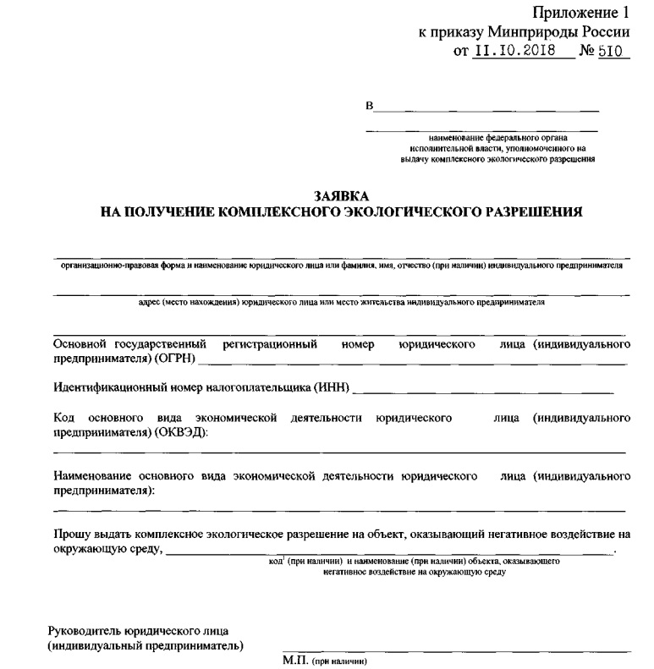
Рис.1 Образец заявки на получение КЭР
Следующий приказ, который нам интересен - это приказ под номером 509 от 11.10.2018 г.
Этот документ регламентирует форму и порядок заполнения Декларации о воздействии на окружающую среду, обязательную для объектов третьей категории.
Данная декларация будет подаваться раз в год.
Форма подачи возможна в электронном виде (но подписанная квалифицированной электронной подписью) или в бумажном виде по почте с описью вложения.
Для заполнения этого документа также обязательны
- свидетельство о постановке на учет объекта негативного воздействия
- разработанные ранее проекты по отходам и выбросам, сбросам (ПНООЛР, НДС, ПДВ)
- разработанная и утвержденная программа производственного экологического контроля
Потому что в Приложении 2 пункт 25 четко указано, что заполнять раздел 6 данной декларации обязательно «цитируем» на основании данных, содержащихся в проектах нормативов образования отходов и лимитов на их размещение».
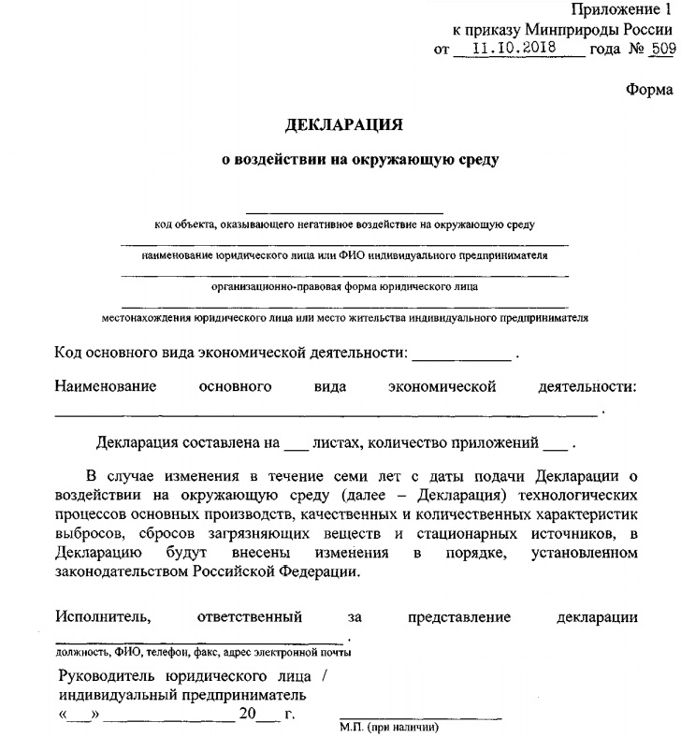
Рис.2 Декларация о воздействии на окружающую среду
Оба приказа направлены в Минюст на регистрацию. Но с учетом того, что до января 2019 года осталось совсем немного времени, то их зарегистрируют без изменений.
Нам остается ждать подтверждения наших слов о том, что проекты лимитов (ПНООЛР) и проекты по выбросам (ПДВ) останутся без изменений. Их разработка будет необходима.
Ставить объекты на учет и разрабатывать программу производственного экологического контроля следует как сейчас, так и в 2019 году. Поэтому лучше позаботиться заранее о разработке документации и сделать ее в текущем году в компании ОЛФОЭКО!

